AUBERGINES A LA PARMIGIANA
Les aubergines à la parmigiana ou la parmigiana d’aubergines sont (comme leur nom ne l’indique pas !) une recette traditionnelle du Sud de l’Italie, dont la Sicile et la Campanie se disputent l’origine. Aujourd’hui, nous vous présentons la version napolitaine, un plat vraiment très gourmand qui sublime un des légumes d’exception de cette saison : l’aubergine.
On retrouve désormais ce plat sur toutes les tables italiennes, du Nord au Sud. Un plat qui peut être consommé seul ou accompagner une viande ou un poisson. Découvrez notre recette…
Difficulté : Moyenne | Préparation : 90 MIN. | Cuisson : 30 MIN.

Ingrédients pour 4 personnes
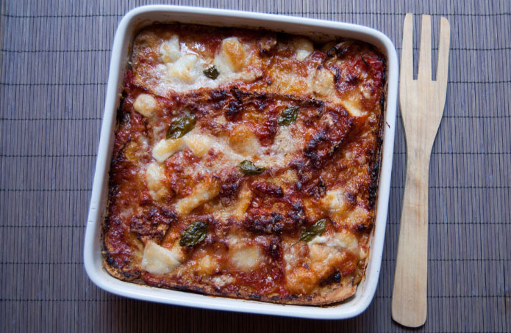
- Aubergines – 2 (400-450 g en tout)
- – 250 g Mozzarella de bufflonne – 100 g Parmesan
- Coulis de tomates – 600 g, Basilic frais
- Huile d’olive vierge extra
- 1 moitié Oignon – 1 demi-gousse d’ Ail
- Œufs – 3
- Huile pour friture, Poivre, Sel

Préparation des aubergines à la parmigiana
Lavez et épluchez les aubergines à l’aide d’un économe. Avec une mandoline, coupez les aubergines en tranches dans la longueur (5 mm environ). Saupoudrez-les d’une pincée de sel et laissez-les reposer dans une passoire pendant une petite heure, pour qu’elles perdent leur amertume.
Pendant ce temps, coupez la mozzarella en petits dés, émincez la moitié d’un oignon et râpez le Parmesan. Puis, dans une casserole, faites rissoler l’oignon et la moitié d’une gousse d’ail écrasée dans un filet d’huile d’olive vierge extra. Ensuite, ajoutez le coulis de tomates et quelques feuilles de basilic frais. Salez, poivrez, et laissez cuire à feu vif pendant 20 minutes environ, jusqu’à ce que la sauce soit dense.
Une fois les aubergine égouttées, passez les tranches dans la farine, puis plongez-les dans les œufs battus (dans une assiette creuse).
Dans une casserole assez profonde faites chauffer l’huile de friture, puis plongez-y les tranches d’aubergines, les unes après les autres, et faites-les dorer quelques minutes en les retournant de temps en temps. Une fois dorées, faites égoutter les aubergines sur du papier absorbant et salez légèrement.
Préchauffez le four à 200 °C.
Ensuite, dans un plat à gratin (20×20 cm c’est l’idéal pour 4 personnes), procédez au montage de la parmigiana : déposez une fine couche de sauce tomate, une couche d’aubergines, une nouvelle couche de sauce, puis saupoudrez de parmesan, ajoutez des dés de mozzarella et quelques feuilles de basilic. Continuez de la même manière jusqu’à épuisement des ingrédients en terminant par du parmesan, de la mozzarella et du basilic. Versez un filet d’huile d’olive sur le plat avant d’enfourner. Faites cuire les aubergines à la parmigiana pendant 15-20 minutes environ, jusqu’à obtention d’une fine couche croustillante. Servez tiède.

Conseils Pour une recette plus légère (mais moins savoureuse), si vous ne voulez pas frire les aubergines, vous pouvez les faire griller en les badigeonnant d’huile d’olive.

À savoir : la parmigiana est encore meilleure le lendemain ! Si vous en avez la possibilité, préparez-la la veille…

